
新龙湖大五班
2025/11/19
天气：晴

”
01入园情况
入园情况：今天来了33位小朋友，2位幼儿请假。
幼儿园生活充实而有趣。清晨，幼儿自主完成签到、整理水杯、翻椅入座和饮用牛奶，之后有目的的进行区域计划进行游戏，来开启活力满满的一天。

02区域活动
在幼儿园区域活动中，幼儿化身主动探索者，在自由操作中成长。他们或专注拼插积木，搭建创意轨道与高塔；或在科学区操作机械装置，感知齿轮奥秘；建构区内协作垒砌木块，探索结构平衡；桌游中思维碰撞，锤炼逻辑与策略。每个区域都成为孩子们动手实践、协商合作、大胆创新的舞台，在玩学融合中激发求知欲与创造力，实现认知与社交能力的同步发展。
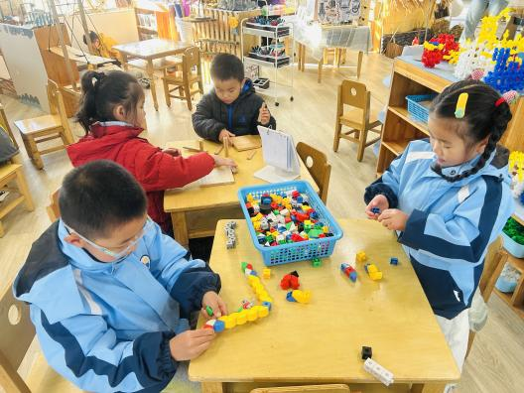
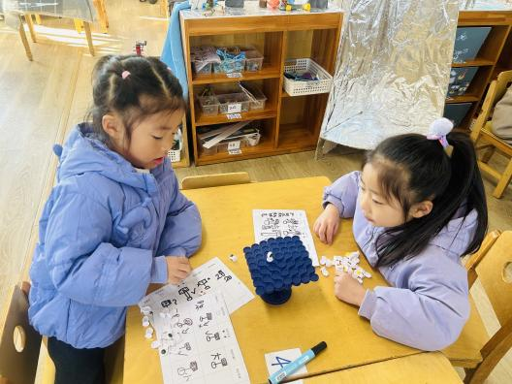
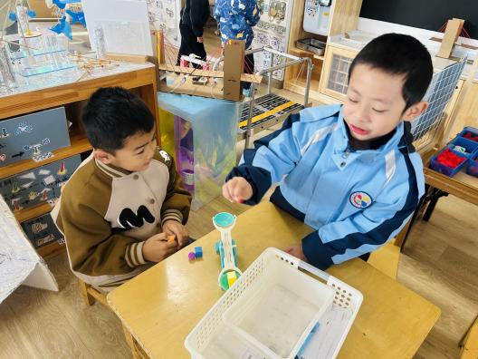

03集体活动
活动名称：科学：桥的秘密
活动介绍：桥梁是连接两岸，方便人们生活的重要设施。本次活动旨在引导幼儿思考“为什么需要桥”，了解桥在人们生活中的作用和意义。通过图片、故事、情景模拟等多种形式，激发幼儿的思考能力和表达能力，培养他们对社会生活的关注和对桥梁建设者的敬佩之情。幼儿的思维以具体形象为主，因此活动将以贴近生活经验的素材为主，避免抽象的说教，让幼儿在轻松愉快的氛围中学习。

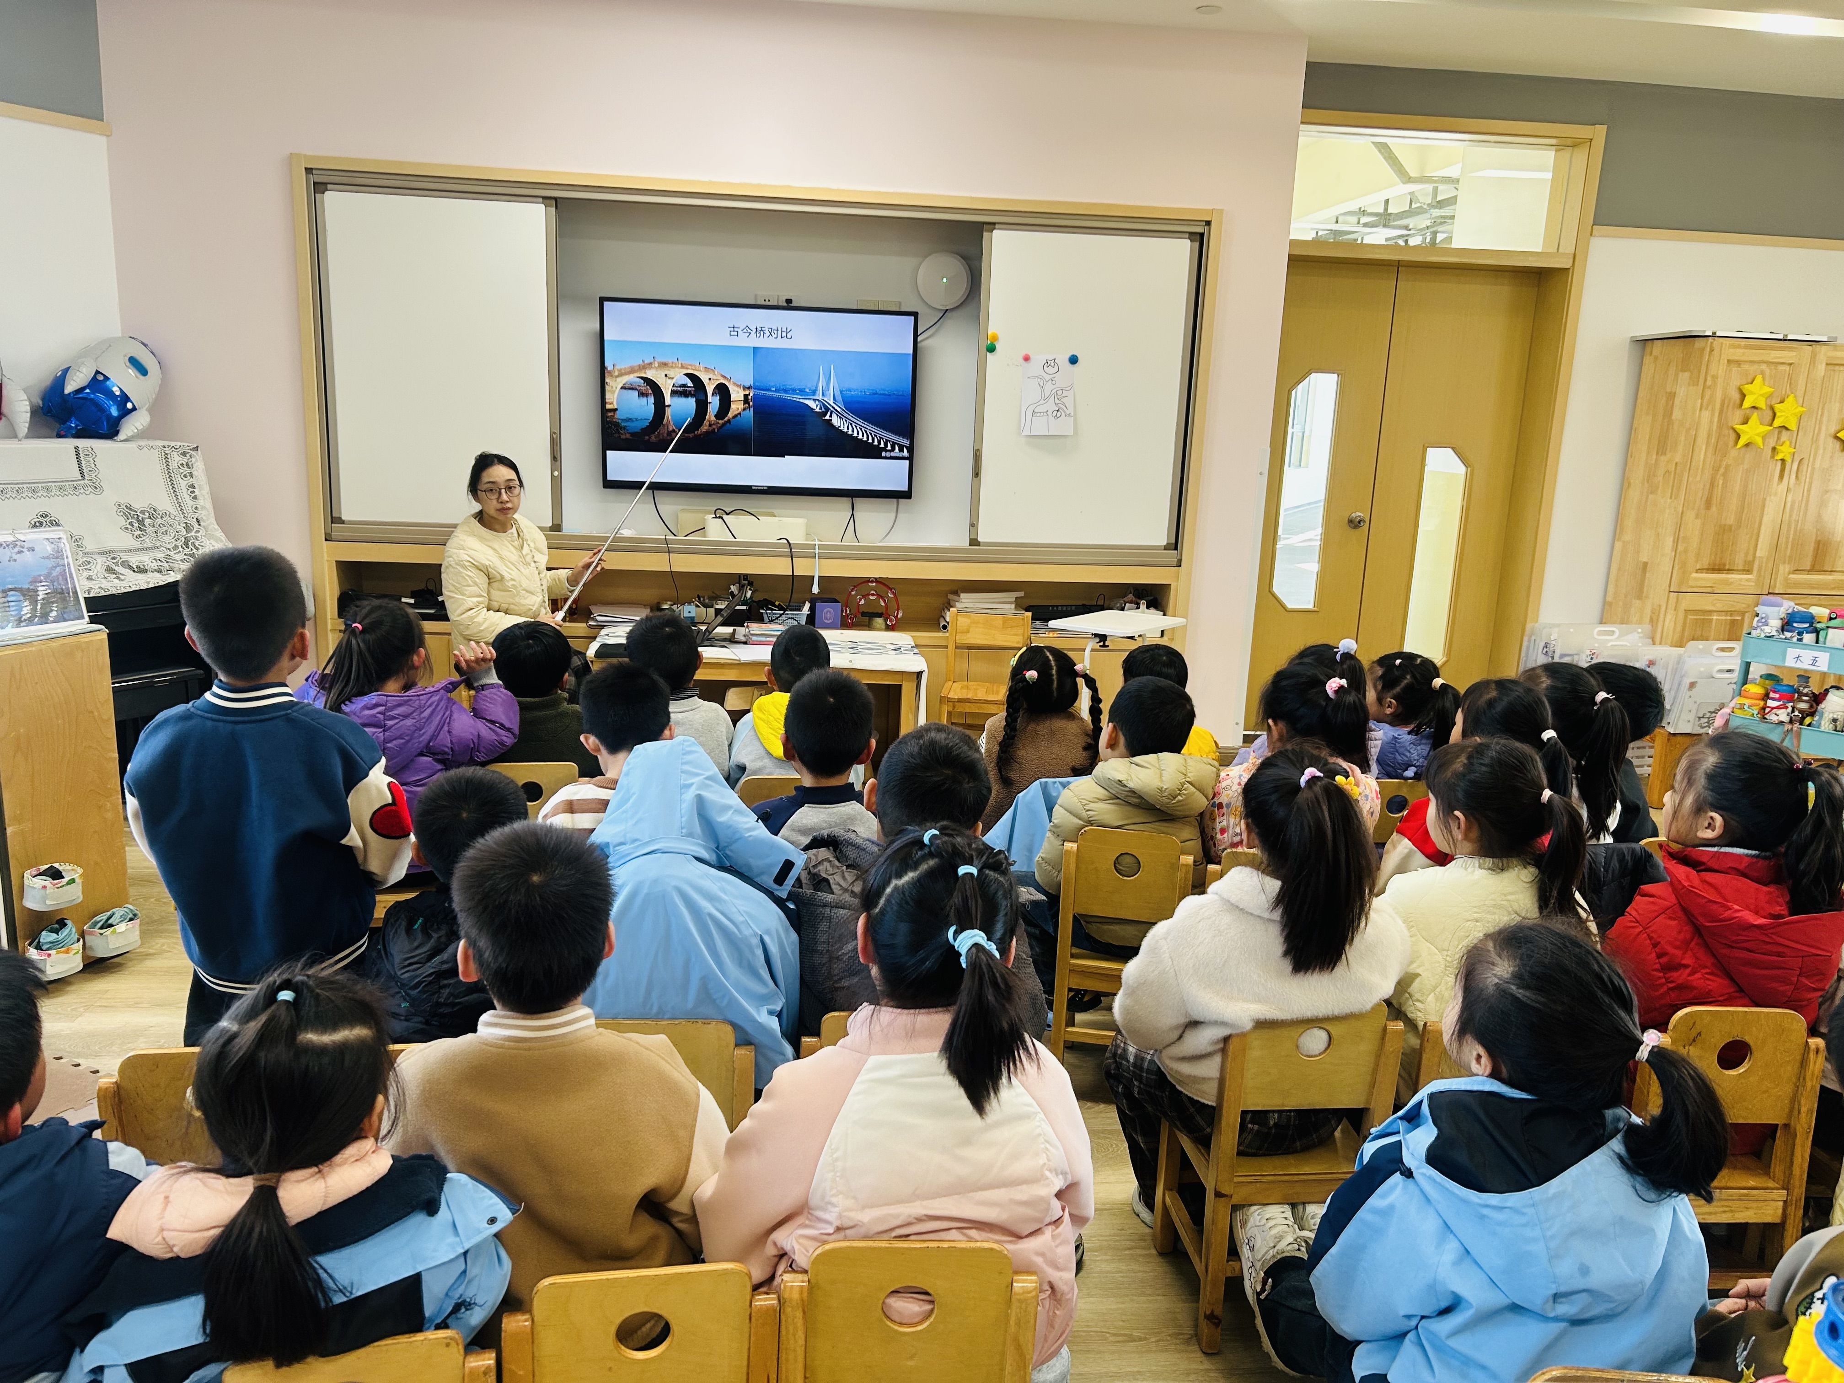
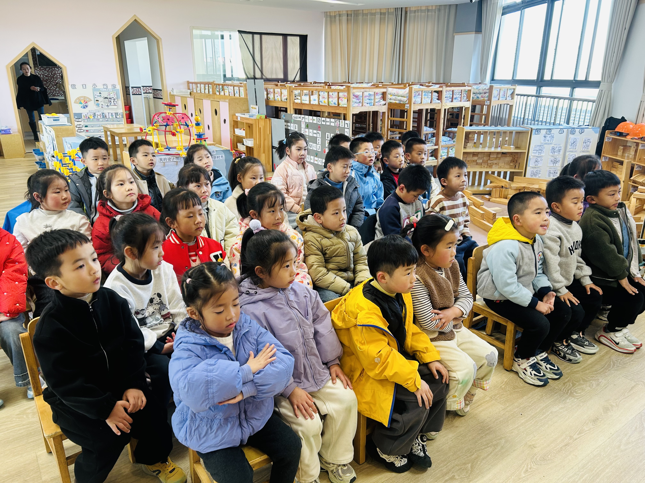

03生活活动
用餐情况
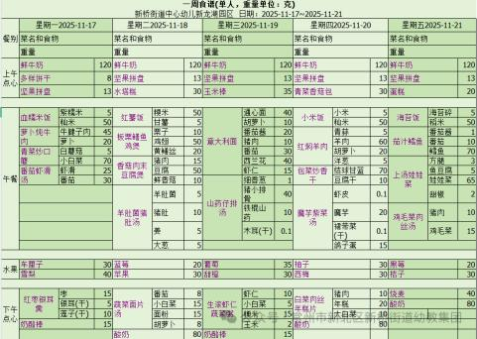

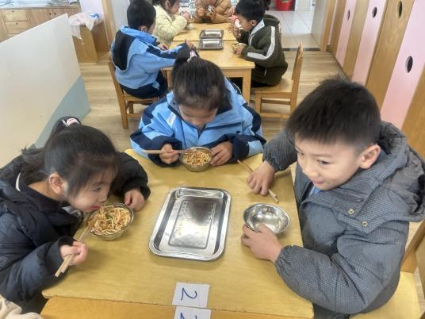 | 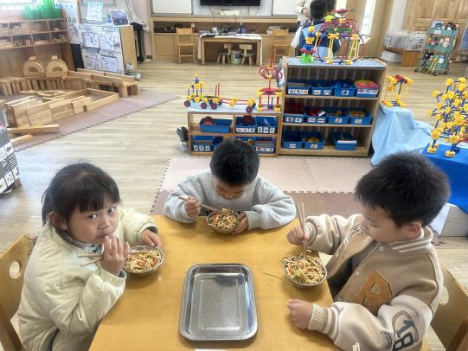 | 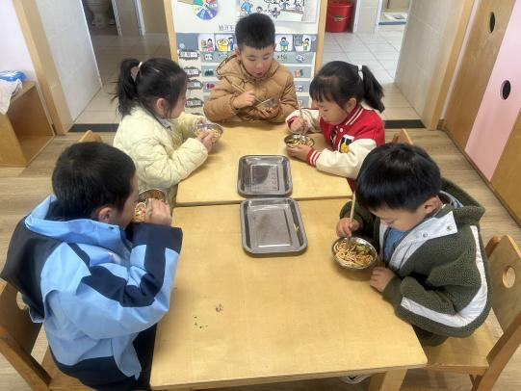
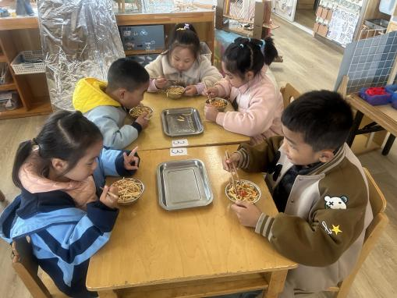 | 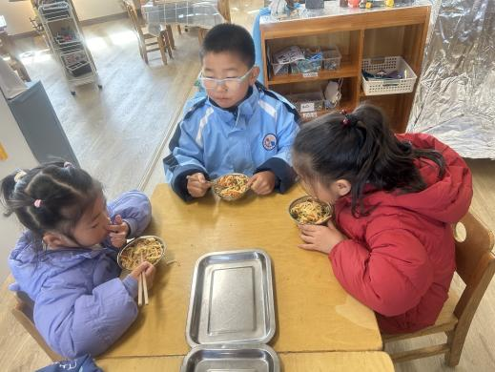 | 
大部分小朋友都能够在13:00前自主入睡。个别小朋友未能入睡，如：张轩齐、张煜安朵朵、刘子文等。
所有小朋友在午睡前都能将衣服全部挂好，主动将整被子和枕头理好。每天值日生的工作，孩子们也能根据自己的值日生任务履行好职责。
04户外活动
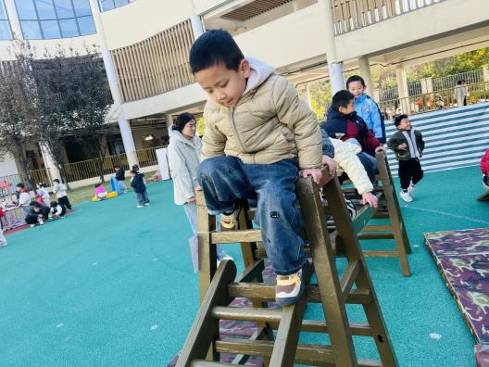
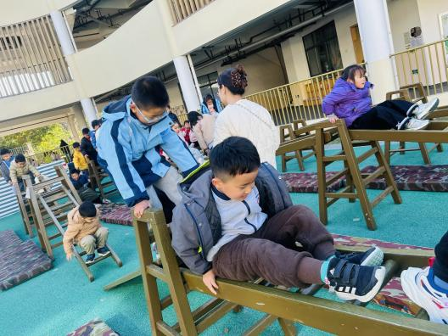
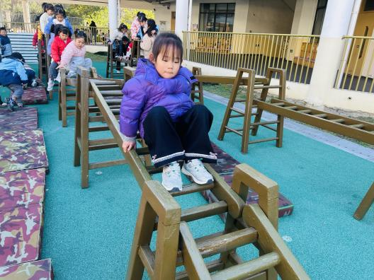
在户外攀爬游戏中，孩子们化身勇敢的探险家，在木梯与软垫间挑战自我。他们手脚并用攀爬斜坡，相互扶持传递力量，在起伏的架构中灵活调整平衡，每一次跨越都凝聚着勇气与策略。自然的环境与开放的场地，让身体协调性、空间感知力在欢笑中悄然生长，同伴间的协作与鼓励更赋予游戏温暖的意义。这样的活动不仅强健体魄，更在挑战中培养坚韧心态，让成长充满活力与乐趣。

